МОСКОВСКИЙ АВИАЦИОННЫЙ ИНСТИТУТ
(НАЦИОНАЛЬНЫЙ ИССЛЕДОВАТЕЛЬСКИЙ УНИВЕРСИТЕТ)

Институт №8 «Компьютерные науки и прикладная математика»
Кафедра 806 «Вычислительная математика и программирование»

Лабораторная работа №1
по курсу “Компьютерная графика”

Основы 3D-графики. Правильный октаэдр

Выполнил: Андрианов А.Е.
Группа: М8О-312БВ-24
Преподаватель: Шангин Даниил Денисович

Москва, 2026
Условие
Цель работы — изучить построение простых трёхмерных объектов, проецирование на плоскость экрана и аффинные преобразования. Разработать интерактивное приложение на C++ с использованием Vulkan, GLFW и ImGui.
Вариант 2: правильный октаэдр. Требуется обеспечить корректную отрисовку фигуры в реальном времени и изменение её преобразований через пользовательский интерфейс.
Выполнены дополнительные задания: переключение перспективной и ортографической проекций; перенос, поворот и масштабирование по трём осям; движение и вращение по сложной траектории с паузой и настройкой скорости; изменение цвета; процедурная окраска вершин; несколько объектов с независимыми наборами дескрипторов.
Метод решения
Геометрия объекта. Октаэдр задан шестью точками: (±1, 0, 0), (0, ±1, 0), (0, 0, ±1). Восемь граней образованы треугольниками, соединяющими по одной вершине каждой оси. Длина каждого из 12 рёбер равна √2, поэтому грани являются равносторонними треугольниками. Вершины хранятся в vertex buffer, а 24 индекса задают восемь треугольников.
Преобразования. Для каждой модели вычисляется M = T · Rz · Ry · Rx · S. При использовании векторов-столбцов сначала применяется масштаб S, затем повороты и перенос T. Положение вершины после проекции определяется как pclip = P · V · M · plocal. Матрица вида задаёт положение наблюдателя вдоль оси Z.
Проекции. Перспективная матрица зависит от угла обзора и соотношения сторон области сцены. Ортографическая матрица сохраняет видимый размер объектов при изменении расстояния до них. Используется диапазон глубины Vulkan [0, 1]; знак координаты Y корректируется в матрице проекции.
Метод решения (продолжение)
Ресурсы Vulkan и шейдеры. В initialize() создаются буферы геометрии, uniform buffers, VkDescriptorSetLayout, VkDescriptorPool, VkDescriptorSet, VkPipelineLayout и графический VkPipeline. Память выделяется через Vulkan Memory Allocator. Каждый объект использует свой uniform buffer с матрицами и цветом; геометрия общая для всех копий.
Обработка кадра. Функция update() формирует интерфейс ImGui и обновляет время анимации. После ожидания fence предыдущего кадра render() записывает данные в mapped buffers и вызывает vmaFlushAllocation. Затем записываются команды начала render pass, установки viewport и scissor, привязки pipeline, vertex/index buffers и descriptor set. Каждый видимый объект рисуется vkCmdDrawIndexed.
Окраска и освещение. Процедурный цвет вершины рассчитывается по локальной позиции: c = (p + 1) / 2. В vertex shader он умножается на цвет, выбранный в интерфейсе. Fragment shader использует интерполированный цвет и простое освещение плоских граней. Нормаль грани определяется по производным мировой позиции фрагмента.
Анимация. Первый объект перемещается по периодической траектории: x = x₀ + r sin(t), y = y₀ + h sin(2t), z = z₀ + 0,5r sin(3t). Одновременно углы вращения меняются пропорционально времени. Скорость задаёт темп накопления фазы t; пауза сохраняет её значение. Параметры остальных объектов редактируются независимо.
Завершение работы. В shutdown() выполняется ожидание завершения GPU, затем освобождаются pipeline, layout, descriptor pool и буферы. Наборы дескрипторов освобождаются вместе с pool. Это исключает использование ресурсов после их уничтожения.
Результаты
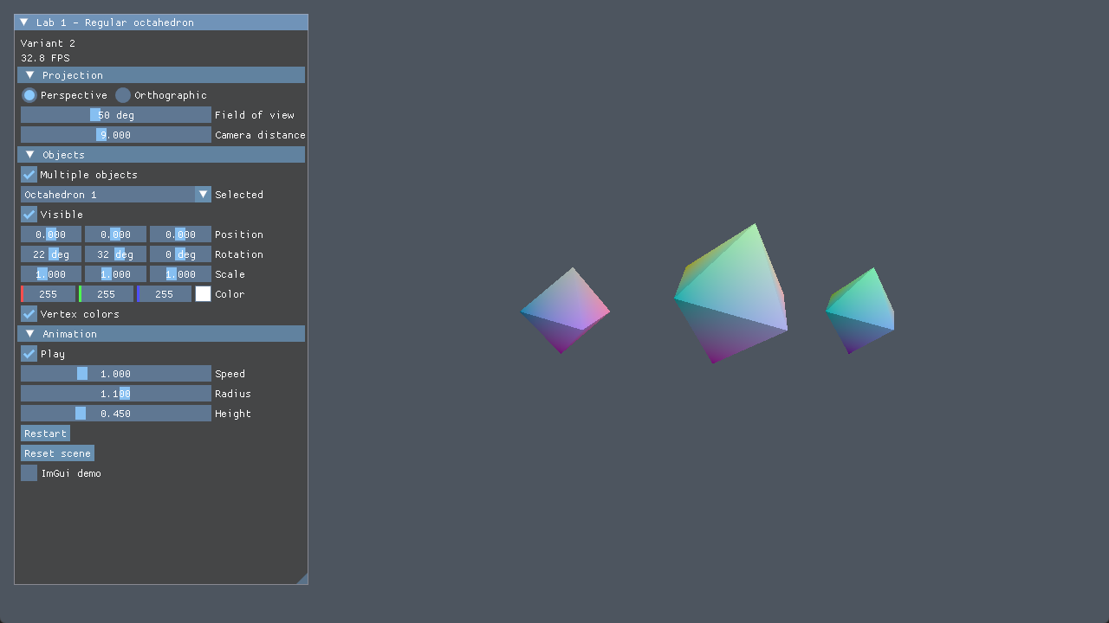
Рисунок 1 — Перспективная проекция, процедурная окраска и анимация первого объекта. Три октаэдра используют общую геометрию и независимые параметры.
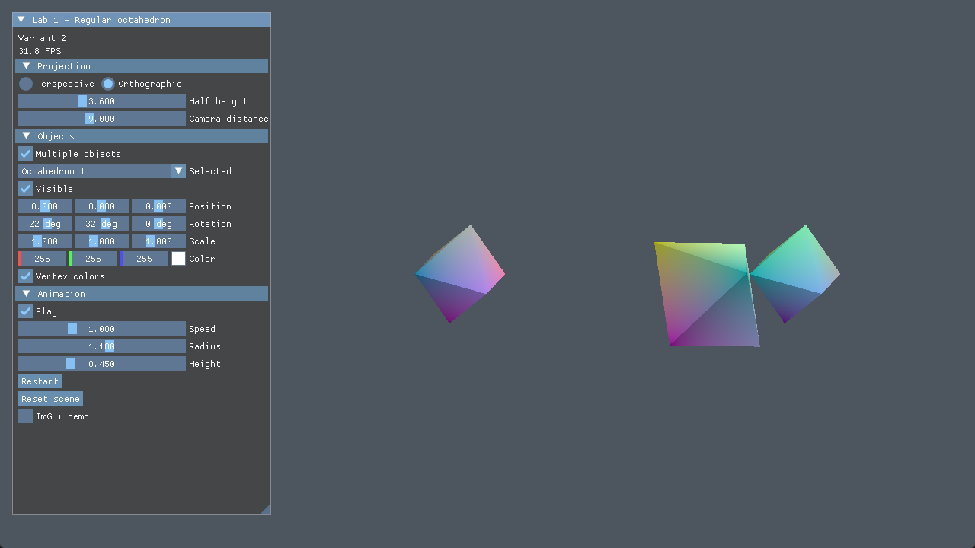
Рисунок 2 — Ортографическая проекция. Переключение типа проекции выполняется во время работы приложения без пересоздания геометрии.
Результаты (продолжение)
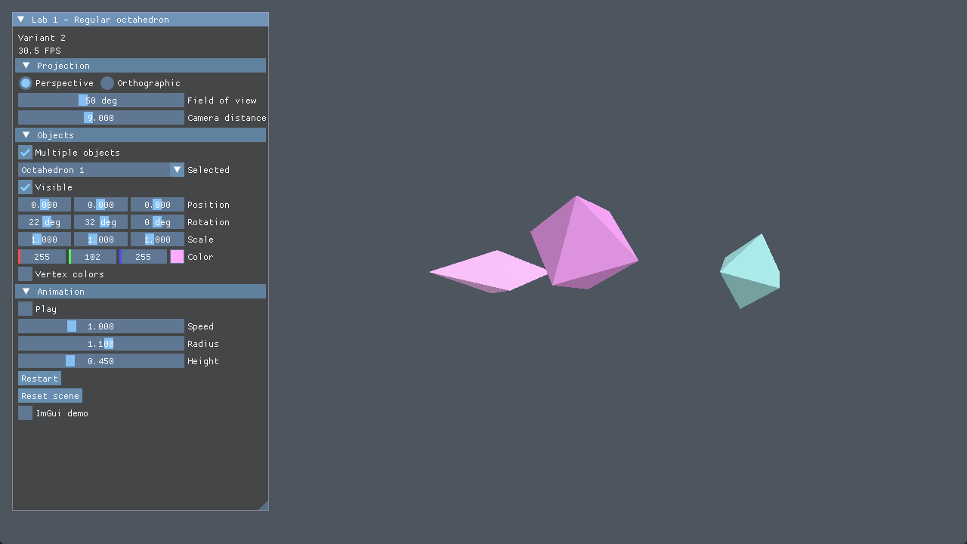
Рисунок 3 — Отключена процедурная окраска, изменены цвет первого объекта и масштаб второго. Анимация приостановлена, грани различимы благодаря освещению.
Получено приложение с интерактивной отрисовкой октаэдра, двумя видами проекции, управлением трансформациями, анимацией и окраской. Контрольные снимки демонстрируют работу нескольких объектов и независимое изменение их параметров.
Выводы
В ходе работы освоены представление трёхмерной модели треугольной сеткой, матрицы аффинных преобразований и проекции. Реализована передача данных в GPU через буферы и дескрипторы Vulkan, запись команд рисования и управление сценой с помощью ImGui. Проверены равенство рёбер и замкнутость октаэдра, диапазон глубины обеих проекций и порядок преобразований. Полученная реализация служит основой для дальнейшего развития камеры и освещения.

